Verkeersbesluit voor het instellen van een parkeerverbod op de Troelstralaan en omgeving

BURGEMEESTER EN WETHOUDERS VAN DE GEMEENTE BAARN,
VASTSTELLEN BEVOEGDHEID.
OVERWEGINGEN TEN AANZIEN VAN HET BESLUIT.
Kenmerk: 1075070
Datum besluit: 30 oktober 2024
Op grond van het Mandaatbesluit gemeente Baarn 2022 is de teammanager Beheer Ruimte/Omgeving gemandateerd dit verkeersbesluit te ondertekenen.

Naar aanleiding van de herinrichting van de Troelstralaan, Nolenslaan, en delen van de Talmalaan en Groen van Prinstererlaan in de Baarnse Staatsliedenbuurt is het wenselijk om de daar geldende parkeerverboden te vervangen voor een parkeerverbodzone. Hiermee mag dan uitsluitend in de vakken geparkeerd worden.
Vereiste van het besluit
Op grond van artikel 15, eerste lid, van de Wegenverkeerswet 1994 moet een verkeersbesluit worden genomen voor de plaatsing of verwijdering van de in artikel 12 van het Besluit administratieve bepalingen inzake het wegverkeer genoemde verkeerstekens, alsmede voor onderborden voor zover daardoor een gebod of verbod ontstaat of wordt gewijzigd.
Motivering
In de situatie vóór de herinrichting van de hierboven genoemde straten was ‘straatparkeren’ gemeengoed. In het nieuwe ontwerp van de openbare ruimte heeft de Gemeente Baarn voorzien in formele parkeerplaatsen op plaatsen waar dit handig en verkeersveilig is. Deze vakken zijn ingericht conform de daarvoor geldende richtlijnen. Op de plaatsen waar geen parkeervakken zijn ingetekend zou het parkeren onwenselijk zijn omwille van een vrije doorgang, het behouden van een overzichtelijke verkeerssituatie en/of een geharmoniseerd straatbeeld. Zodoende heeft het college besloten om parkeren buiten de vakken, binnen het projectgebied, te verbieden.
Middels het plaatsen van het bord E1 als bedoeld in artikel 24, tweede lid, van het Reglement verkeersregels en verkeerstekens 1990 (hierna: RVV-1990) voorzien van het woord << Zone >>. Hetgeen parkeren buiten gemarkeerde vakken, binnen de zone, strafbaar stelt. Deze zone omvat het rood aangegeven gebied in het bij dit besluit gevoegde figuur, te weten; de Troelstralaan; een deel aan de Groen van Prinstererlaan, vanaf de Goeman Borgesiuslaan tot iets voorbij de kruising met de Nolenslaan; een deel van de Nolenslaan vanaf de Groen van Prinstererlaan tot de zuidzijde van de kruising met de Talmalaan; een deel van de Talmalaan, vanaf de aansluiting met de Troelstralaan tot de oostzijde van de kruising met de Nolenslaan.
OVERLEG
Overeenkomstig artikel 24 van het Besluit administratieve bepalingen inzake het wegverkeer is overleg gepleegd met het regionaal politiekorps Utrecht.
BESLUIT
Op grond van vorenstaande overwegingen besluiten burgemeester en wethouders,
middels van het plaatsen van borden E1 (parkeerverbod en einde zone) van bijlage I van het RVV-1990 voorzien van het woord << zone >>, aan de randen van de zone. Om hiermee het geldende parkeerverbod te vervangen door een parkeerverbod zone.
Situatieschets
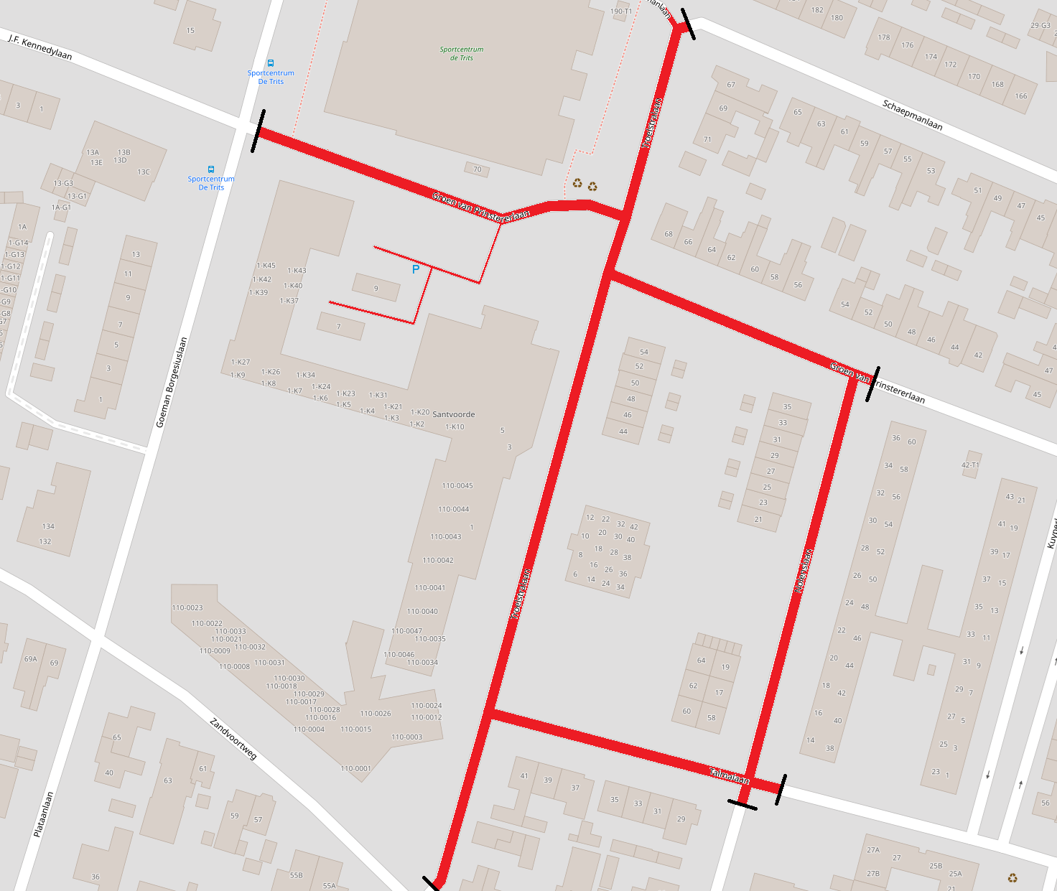

Baarn, 30 oktober 2024

Namens burgemeester en wethouders van de gemeente Baarn,
Aukje Smet, teammanager Beheer Ruimte/Omgeving,
L.J. van Wegen, medewerker verkeer van straatmeubilair
Dit besluit is elektronisch aangemaakt en daarom niet ondertekend.

Bezwaar
Op grond van de Algemene wet bestuursrecht kan iedereen wiens belang rechtstreeks bij een besluit is betrokken, hiertegen een met redenen omkleed bezwaarschrift indienen. Dit moet dan gebeuren binnen zes weken na de dag waarop het besluit is gepubliceerd. Het bezwaarschrift dient te worden gericht aan burgemeester en wethouders van Baarn, Postbus 1003, 3740 BA Baarn.
In spoedeisende zaken kunnen belanghebbenden, zodra het bezwaarschrift is ingediend, de Voorzieningenrechter vragen om een voorlopige voorziening te treffen. U kunt uw verzoekschrift indienen bij de Voorzieningenrechter van de Rechtbank Midden-Nederland, afdeling bestuursrecht, o.v.v. voorlopige voorzieningen Postbus 16005, 3500 DA, Utrecht. Houdt u er rekening mee dat hieraan kosten verbonden zijn (informatie bij de griffier van de Rechtbank op nummer 088-36 20000).
U kunt uw verzoekschrift ook digitaal bij genoemde rechtbank indienen via http://loket.rechtspraak.nl/bestuursrecht. Daarvoor moet u wel beschikken over een elektronische handtekening (DigiD). Kijk op de genoemde site voor de precieze voorwaarden.

